Historische Nieuwtjes [48]
pasfotootje

Intimidatie of een ordinaire streek
Willem Adriaens van Heretum [lees: Van Heertum] is in 1743 regerend schepen en woont in herberg de Drie Zwaantjes onder de hertgang van het Lutteleind aan de Heikant. Een man van middelbare leeftijd [44] en getrouwd met Jenneke Schoenmakers, precies een jaar jonger. Op de 26e januari van dat jaar arriveert bij hun huis de dagelijkse hulp in de persoon van Willen Aert Sijmons van Dijck [50] die aardig wat werk opknapt voor het echtpaar. Hij is vroeg uit de veren want al tussen 6 en 7 uur ‘s morgens stapt hij het huis binnen. Routinematig loopt hij het portaal in, maar ineens wordt zijn aandacht getrokken door een klein briefje dat daar op de grond ligt. Keurig netjes met rode was dichtgeplakt, dus het zou wel eens iets bijzonders kunnen zijn. Hij aarzelt geen moment, raapt het briefje op en overhandigt het aan Jenneke. Die verbreekt het lakzegeltje en leest vrij vluchtig de bovenste regels om het vervolgens aan haar man te geven. Willem leest de tekst aandachtig, want de boodschap is aan hem persoonlijk gericht. De anonieme schrijver meldt daarin letterlijk het volgende: “Hier…. man in de Drie Swanen, gij moet 50 gulden brengen op den acker agter tegen u huijs over op eene erthuijvel, daer drie tacken op steken, daer moet gij het tussen in leggen even onder het ert met eene buijl; dat moet daer liggen tussen 8 en 9 uren mergenavont of u huijs sal in kort in brant staij en soo ik daer praet van hoor, soo sal het evenwel in brant gaen en het briefken moet daer bij sijn bij het gelt”. Blijkbaar lag dus op de akker achter het huis van Willem en Jenneke een aardheuveltje, de plek van bestemming voor het buideltje met geld en voor de briefkesschrijver zijn de drie in de grond gestoken takjes dus een aanwijzing dat Willem de zaak serieus heeft opgenomen en in actie is gekomen. Het tijdstip is zó gekozen, dat niemand het zal zien, want 8 à 9 uur in de avond in de maand januari, dan is het donker genoeg en valt niets op!

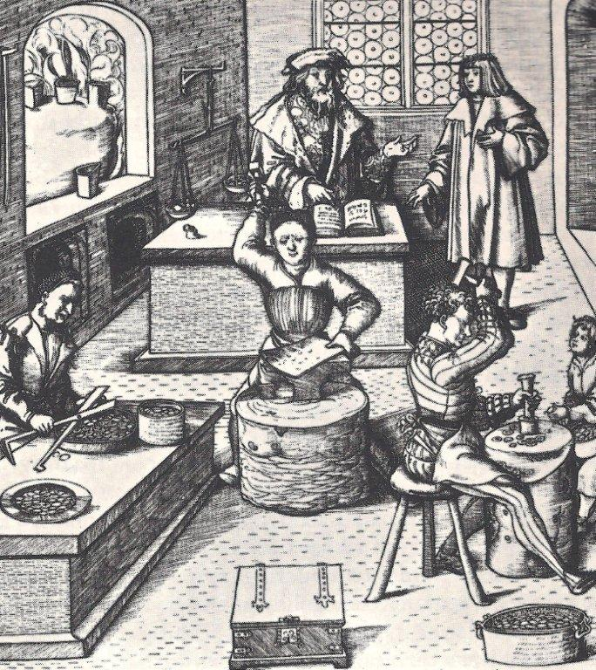
Een muntwerkplaats van rond 1500

Goede raad is duur. Willem stapt de volgende dag, nog wel een zondag, naar de bedoelde akker, doet exact wat de gene die het dreigement heeft neergeschreven van hem verwacht, met dien verstande, dat hij in plaats van 50 gulden er een buideltje met 15 gulden neerlegt, de takjes plaatst en het originele briefje ernaast legt in afwachting van wat hem verder boven het hoofd hangt. Hij heeft er mogelijk geen idee van wie achter deze laffe streek zit, maar hij voelt het vast en zeker als een vorm van intimidatie. Hij probeert tegelijkertijd het hoofd koel te houden en deponeert ter plekke een geschreven boodschap die luidt als volgt: “Indien gij niet tevreden sijt geeft uwen noot te kennen, dan sullen wij u een behulpsame hant reijken en hope dat God almachtigh u en mijn en mijn kinderen geve wil van niet ongeluckig te maeken”. En nu maar afwachten……35 gulden minder dan gevraagd…..hoe zal dat uitpakken. Daags daarop, ’s morgens rond de klok van 9 kuiert Willem naar zijn akker tegen over de achterzijde van zijn herberg en tot zijn grote verbazing treft hij het geld en het briefje ter plekke nog aan, alles ongeschonden en neemt buidel en briefje mee, maar gedurende de dag wordt hij door wroeging overvallen. Dezelfde avond gaat hij toch maar terug naar de plek des onheils, legt het geld terug tussen de drie takjes en wandelt weer naar huis. Daags daarop inspecteert hij alles nog eens en niemand heeft zich gemeld. Alles ligt er nog bij zoals hij het daags tevoren had klaargelegd. Uit vrees dat iemand anders van de dorpsbewoners het zou ontdekken en er met ‘de buit’ vandoor zou gaan, heeft hij het toen maar mee naar huis genomen. Daarmee houdt de getuigenverklaring op. Of de Drie Zwaantjes ook werkelijk in brand zijn gestoken weten we niet, maar het lijkt me niet!

bron: BHIC 5122 schepenbankarchief Schijndel inv.nr.155 folio 116 verso dd. 1 februari 1743

Henk Beijers
wordt vervolgd

